SIMULACIÓN
Actividad didáctica 2 – Módulo 1

Simulación del juego de Yahtzee mediante el método de Montecarlo
Verificación de la Teoría de los Grandes Números en un juego de azar con dos jugadores

Autor: Juan Camilo Ríos Hernández
Programa: Ingeniería Desarrollo de Software y Datos
Asignatura: Simulación
Docente: Julián Andrés Loaiza
Fecha: 25 de octubre de 2026

Resumen
Este trabajo implementa el juego de Yahtzee para dos jugadores y lo utiliza como laboratorio de simulación para aplicar el método de Montecarlo. El programa, desarrollado en Python, reproduce las trece casillas del reglamento clásico, los tres lanzamientos por turno y una estrategia heurística de decisión que compite contra una estrategia puramente aleatoria usada como grupo de control. Se ejecutaron 100.000 partidas por estrategia, además de 5.000 partidas de dos jugadores y 100.000 tiradas de cinco dados destinadas a verificar la uniformidad del generador.
Los resultados muestran que el puntaje promedio por partida converge a 208,56 puntos con un error estándar de 0,121, que el error de la estimación disminuye proporcionalmente a 1/√N, que la frecuencia de cada cara tiende a 1/6 y que, cuando ambos jugadores usan la misma estrategia, la tasa de victorias tiende a 0,5. Estas cuatro evidencias independientes confirman empíricamente la Teoría de los Grandes Números y el Teorema Central del Límite en el contexto del juego, y muestran que el método de Montecarlo permite estimar con precisión el comportamiento de un sistema aleatorio complejo sin necesidad de resolverlo analíticamente.
Palabras clave: Montecarlo; Yahtzee; Teoría de los Grandes Números; simulación discreta; probabilidad; Python.

Contenido
1. Introducción
2. Marco teórico
3. Metodología
4. Resultados
5. Discusión
6. Conclusiones
Referencias bibliográficas
Anexos

1. Introducción

1.1 Planteamiento del problema
El Yahtzee es un juego de dados en el que cada jugador dispone de hasta tres lanzamientos por turno para formar combinaciones y anotarlas en una tabla de trece casillas. Aunque cada lanzamiento es individualmente sencillo —cinco dados de seis caras con distribución uniforme—, el puntaje final de una partida depende de una cadena larga de decisiones: qué dados conservar, cuándo plantarse y en qué casilla anotar. Esa combinación de azar y decisión hace que el valor esperado del puntaje no pueda obtenerse con una fórmula cerrada sencilla.
El método de Montecarlo ofrece una alternativa: en lugar de resolver el problema de forma analítica, se repite el experimento aleatorio muchas veces y se promedian los resultados. La pregunta que guía este trabajo es si esa repetición produce estimaciones estables y si, al aumentar el número de iteraciones, los valores observados se acercan a las probabilidades teóricas, tal como predice la Teoría de los Grandes Números.

1.2 Objetivos
Objetivo general
Comprender y aplicar el método de Montecarlo mediante un programa que simule el juego de Yahtzee clásico con dos jugadores y que permita ejecutar y explotar los resultados aleatorios obtenidos.
Objetivos específicos
- Diseñar y especificar la estructura de la solución: modelo de dados, tabla de puntaje, turnos y partidas.
- Implementar el juego con las trece casillas del reglamento clásico, incluido el bono de la zona superior.
- Incorporar una estrategia automática de decisión que permita jugar miles de partidas sin intervención humana.
- Construir un motor de simulación que ejecute N partidas con semilla reproducible y calcule estadísticas descriptivas e intervalos de confianza.
- Analizar los resultados y argumentar, con evidencia numérica, el cumplimiento de la Teoría de los Grandes Números.
- Documentar la solución, publicarla en un repositorio de GitHub y presentarla en un video de cinco minutos.

1.3 Justificación
La simulación de Montecarlo es una de las herramientas más utilizadas en ingeniería, finanzas, física y ciencia de datos cuando el sistema bajo estudio es demasiado complejo para un tratamiento analítico. El Yahtzee resulta un caso de estudio ideal porque reúne tres características: sus componentes individuales tienen una distribución conocida y sencilla (uniforme discreta), el sistema completo es complejo por la cantidad de decisiones encadenadas, y existe un resultado teórico claro (la convergencia de las frecuencias relativas) que puede verificarse empíricamente con los datos producidos por el propio programa.

1.4 Alcance y limitaciones
El trabajo cubre el juego completo para dos jugadores, incluida la tabla de trece casillas y el bono de 35 puntos. La estrategia automática es una heurística explicable, no una política óptima calculada por programación dinámica; por ello el puntaje medio obtenido es algo inferior al óptimo teórico reportado en la literatura. No se modela la interacción estratégica entre jugadores (no hay decisiones que dependan del marcador del rival) ni se activa por defecto el bono de 100 puntos por Yahtzees adicionales, para conservar la fidelidad con el tablero de referencia.

2. Marco teórico

2.1 El juego de Yahtzee
Cada jugador tiene una tabla con trece casillas. En cada uno de los trece turnos lanza cinco dados y puede repetir hasta dos veces los dados que no le interesen, para un máximo de tres lanzamientos. Al final del turno debe anotar en una casilla libre; si la combinación no se cumple, la casilla se quema con cero puntos. Gana quien acumule más puntos.
Tabla 1. Casillas y puntajes del Yahtzee clásico
Zona | Casilla | Puntaje
Superior | Unos a Seises (6 casillas) | Suma de los dados de esa cara
Bono | Bono superior | 35 puntos si la zona superior suma 63 o más
Inferior | Tres iguales | Suma de los cinco dados (mínimo tres iguales)
Inferior | Cuatro de la misma clase | Suma de los cinco dados (mínimo cuatro iguales)
Inferior | Casa llena | 25 puntos (tres iguales y dos iguales)
Inferior | Pequeño recto | 30 puntos (cuatro números consecutivos)
Inferior | Grande y recto | 40 puntos (cinco números consecutivos)
Inferior | Oportunidad | Suma de los cinco dados
Inferior | Yahtzee | 50 puntos (cinco dados iguales)

2.2 Distribución uniforme discreta
Cada dado constituye una variable aleatoria discreta X con distribución uniforme sobre {1, 2, 3, 4, 5, 6}:
P(X = x) = 1/6 para x = 1, 2, ..., 6
De allí se obtienen la esperanza y la varianza, que se usarán como referencia teórica:
E[X] = (1 + 2 + 3 + 4 + 5 + 6) / 6 = 3,5 Var(X) = 35/12 ≈ 2,9167
Como los cinco dados son independientes, el puntaje esperado de una tirada de cinco dados es 5 × 3,5 = 17,5 puntos, valor que corresponde exactamente a la casilla Oportunidad.

2.3 Método de Montecarlo
El método de Montecarlo estima una cantidad desconocida mediante el promedio de muchas realizaciones independientes de un experimento aleatorio. Si X₁, X₂, ..., X_N son los puntajes de N partidas, el estimador es:
X̄_N = (X₁ + X₂ + ... + X_N) / N
La calidad del estimador se mide con su error estándar y con el intervalo de confianza del 95 %, construido a partir de la desviación estándar muestral s:
EE = s / √N IC₉₅ = X̄_N ± 1,96 · s / √N
La ecuación anterior contiene la clave de todo el experimento: el error disminuye con la raíz cuadrada de N. Para reducir el error a la mitad hay que cuadruplicar el número de simulaciones.

2.4 Teoría de los Grandes Números
La Ley de los Grandes Números, formalizada por Kolmogórov en 1933 en su versión fuerte, establece que si X₁, X₂, ... son variables aleatorias independientes e idénticamente distribuidas con esperanza finita μ, entonces el promedio muestral converge casi seguramente a μ:
P( lím_{N→∞} X̄_N = μ ) = 1
En términos sencillos: al repetir un experimento aleatorio muchas veces, el promedio de los resultados se parece cada vez más al valor esperado. En este trabajo la ley se verifica de cuatro maneras independientes, descritas en la sección 5.1.

2.5 Teorema Central del Límite
Mientras la Ley de los Grandes Números describe hacia dónde converge el promedio, el Teorema Central del Límite describe cómo fluctúa alrededor de ese valor: para N grande, el promedio muestral se distribuye aproximadamente normal, con media μ y desviación típica σ/√N. Esa normalidad es la que justifica usar 1,96 como coeficiente del intervalo de confianza y la que se observa en el histograma de la figura 4.

2.6 Metodología USA, MODIFICA y CREA
La metodología solicitada organiza el aprendizaje en tres momentos. USA consiste en ejecutar y comprender una solución base ya existente. MODIFICA implica intervenirla con mejoras justificadas. CREA supone aportar componentes propios que no estaban en el punto de partida. En este trabajo los tres momentos se documentan en la sección 3 y se identifican explícitamente en el código y en el historial de versiones del repositorio.

3. Metodología

3.1 Enfoque general
El trabajo sigue un enfoque cuantitativo y experimental. Se construyó un simulador de eventos discretos con generación pseudoaleatoria reproducible (semilla fija) y se diseñó un conjunto de experimentos factoriales de un solo factor: el tamaño de la muestra N, con siete niveles (100, 500, 1.000, 5.000, 10.000, 50.000 y 100.000 partidas). La variable de respuesta principal es el puntaje final por partida.

3.2 Fases del proyecto
Tabla 2. Fases de la metodología
Fase | Actividad | Producto
1. Análisis | Estudio del reglamento y de la distribución de probabilidad | Especificación de las 13 casillas
2. Diseño | Definición de módulos, estructuras de datos y flujo de un turno | Arquitectura de la sección 3.6
3. Implementación | Codificación en Python del juego y del motor de simulación | Paquete yahtzee
4. Verificación | Pruebas unitarias y partidas de control | 29 pruebas automáticas
5. Experimentación | Ejecución de 100.000 partidas por estrategia | Archivos CSV y JSON
6. Análisis | Cálculo de estadísticas, gráficas y contraste con la teoría | Sección 4 y figura 1 a 7
7. Documentación | Redacción del informe, README y guion del video | Este documento

3.3 USA: punto de partida
El punto de partida fue el enunciado y el tablero de referencia del juego en línea Solitaired, que define las trece casillas y sus puntajes. Sobre esa base se estudió el flujo de un turno (tres lanzamientos, selección de dados y anotación) y se reprodujo el tablero casilla por casilla, respetando los nombres y los valores del reglamento clásico. El resultado de esta fase es el módulo de puntuación, que actúa como especificación ejecutable de las reglas.
Cabe señalar que en el material de la actividad no se suministró un código base ejecutable, por lo que la fase USA se apoyó en el reglamento y en el tablero de referencia citados en la bibliografía. Esta decisión queda registrada en el repositorio.

3.4 MODIFICA: mejoras sobre la base
Tabla 3. Mejoras incorporadas en la fase MODIFICA
Mejora | Justificación
Bono de 35 puntos por zona superior | El tablero de referencia lo incluye; omitirlo subestima el puntaje real
Validación de jugadas y casillas ocupadas | Evita estados imposibles y errores silenciosos durante la simulación
Estrategia heurística con árbol de decisión | Permite jugar miles de partidas sin intervención humana
Estrategia aleatoria como grupo de control | Cuantifica cuánto aporta la toma de decisiones al resultado
Semilla configurable y reproducible | Garantiza que el experimento pueda repetirse y auditarse
Separación entre motor, interfaz y estadística | Permite probar el motor sin consola y reutilizarlo en otros entornos

3.5 CREA: aportes propios
Tabla 4. Aportes propios de la fase CREA
Aporte | Descripción
Motor de Montecarlo con niveles de N | Ejecuta prefijos de una misma muestra para estudiar la convergencia sin repetir cómputo
Intervalos de confianza al 95 % | Cuantifican la incertidumbre del estimador en cada nivel de N
Prueba chi-cuadrado de uniformidad | Verifica estadísticamente que el generador produce dados equilibrados
Experimento de dos jugadores simétrico | Comprueba que la tasa de victorias converge a 0,5
Generador de gráficas sin dependencias externas | Produce las siete figuras del informe con Pillow, sin requerir matplotlib
Exportación a CSV y JSON | Permite auditar y reutilizar los resultados en Excel o en otro lenguaje
Generación automática de este documento | El informe se construye a partir de los datos de la última corrida
Suíte de 29 pruebas unitarias | Verifica reglas, tabla, turnos, reproducibilidad y estadística

3.6 Arquitectura de la solución
El programa se organiza en capas con dependencias unidireccionales: las reglas no conocen la interfaz, la interfaz no conoce la estadística y el motor de simulación reutiliza las reglas sin modificarlas.
Tabla 5. Módulos del sistema
Módulo | Responsabilidad
dados.py | Modelo del dado, lanzamiento, relanzamiento y conteo de caras
puntuacion.py | Reglas puras de las trece casillas y detección de combinaciones
tabla.py | Estado de las casillas de un jugador, suma superior, bono y total
estrategias.py | Estrategias aleatoria, heurística y manual
juego.py | Turnos, partidas, registro de jugadas y resultado
montecarlo.py | Experimentos, estadística, chi-cuadrado y exportación de resultados
graficas.py | Generación de las siete figuras del informe con Pillow
consola.py | Entrada y salida por terminal
main.py | Menú interactivo y línea de comandos

main.py (interfaz de usuario)
│
├── juego.py ──► estrategias.py ──► tabla.py ──► puntuacion.py ──► dados.py
│ (turnos) (decisiones) (estado) (reglas) (azar)
│
└── montecarlo.py ──► juego.py
│
└── graficas.py (figuras PNG)
▲
resultados/ (CSV + JSON)

3.7 Estructuras de datos
Una tirada se representa como una tupla de cinco enteros, por ejemplo (3, 1, 5, 5, 2). Se eligió una tupla inmutable en lugar de objetos porque es más rápida, es hashable y evita modificaciones accidentales. El conteo de caras se obtiene una sola vez por tirada mediante una función que devuelve una tupla de seis posiciones, lo que reduce el costo computacional del motor.
La tabla de puntaje se modela con un diccionario cuyas claves son las trece casillas y cuyos valores son enteros o None (casilla libre). La partida mantiene, además, un registro opcional de turnos que se usa para auditar jugadas y para calcular estadísticas por casilla.

3.8 Algoritmo de un turno y de la simulación
FUNCIÓN jugar_turno(jugador):
tirada ← lanzar_dados(5)
lanzamientos ← 1
MIENTRAS lanzamientos < 3:
conservar ← estrategia.elegir_conservar(tirada, 3 - lanzamientos, tabla)
SI |conservar| = 5: SALIR # el jugador se planta
tirada ← conservar + lanzar_dados(5 - |conservar|)
lanzamientos ← lanzamientos + 1
casilla ← estrategia.elegir_categoria(tirada, tabla)
tabla.anotar(casilla, tirada)
FUNCIÓN simular(N, estrategia, semilla):
rng ← Generador(semilla)
puntajes ← []
REPETIR N veces:
puntajes.agregar(jugar_partida(estrategia, rng).puntaje)
DEVOLVER puntajes

3.9 Estrategias de juego
Estrategia aleatoria (grupo de control).
Conserva una cantidad aleatoria de dados, elegidos al azar, y anota en una casilla libre elegida al azar. No usa ninguna información del estado del juego. Su función es servir de línea base: cualquier mejora observada frente a ella es atribuible a la toma de decisiones.
Estrategia heurística (la IA del programa).
Toma dos decisiones por turno con un árbol de decisión explicable. Para elegir la casilla maximiza el puntaje inmediato, ponderando un 15 % más las casillas superiores mientras el bono siga siendo alcanzable; si hay empate, prefiere quemar la casilla de menor valor esperado, y si ninguna casilla puntúa sacrifica la de menor valor esperado. Para elegir qué dados conservar identifica primero un objetivo —la mejor combinación alcanzable o, si no hay ninguna, la más cercana a completarse— y conserva únicamente los dados que contribuyen a ese objetivo.
SI hay cinco iguales → Yahtzee (si está libre)
SINO SI hay escalera de 5 → Grande y recto
SINO SI hay escalera de 4 → Pequeño recto
SINO SI hay casa llena → Casa llena
SINO SI hay cuatro iguales → Cuatro de la misma clase
SINO SI hay tres iguales → casilla superior de esa cara
SINO SI hay un par → casilla superior de la cara más alta
SINO → Oportunidad o la casilla superior más alta

3.10 Diseño experimental
Tabla 6. Diseño experimental
Elemento | Definición
Factor | Tamaño de muestra N
Niveles | 100, 500, 1.000, 5.000, 10.000, 50.000 y 100.000 partidas
Estrategias | Aleatoria y heurística (una sola partida por simulación)
Repeticiones | Una por nivel y estrategia; los niveles son prefijos de la misma muestra
Semilla | 20262026 (reproducible en cualquier equipo)
Variables de respuesta | Puntaje por partida, media, desviación, error estándar, IC95, mínimo y máximo
Experimentos complementarios | Uniformidad de los dados (100.000 tiradas), dos jugadores (5.000 partidas), puntaje por casilla (5.000 partidas)

3.11 Herramientas y entorno
El desarrollo se realizó en Python 3.12 sobre Windows, sin dependencias externas para el núcleo del juego (solo biblioteca estándar). Las gráficas se generan con Pillow y el documento con python-docx. El control de versiones se llevó con Git y el repositorio se publica en GitHub. Las pruebas se ejecutan con unittest, incluido en la biblioteca estándar.
Tabla 7. Herramientas utilizadas
Herramienta | Uso
Python 3.12 | Lenguaje del simulador
random (Mersenne Twister) | Generación pseudoaleatoria reproducible
Pillow | Gráficas del informe
python-docx | Generación automática de este documento
unittest | 29 pruebas automáticas
Git y GitHub | Control de versiones y publicación

4. Resultados
Se ejecutaron 100.000 partidas por estrategia, además de los experimentos complementarios. El cómputo completo tardó 159,3 segundos. Todos los resultados que se presentan a continuación provienen de esa corrida y pueden reproducirse con la semilla 20262026.

4.1 Uniformidad de los dados
El primer experimento verifica la base de todo el modelo: que cada cara tenga probabilidad 1/6. Se lanzaron cinco dados 100.000 veces y se comparó la frecuencia relativa de cada cara con el valor teórico.
Tabla 8. Frecuencia relativa de cada cara frente a la probabilidad teórica 1/6 ≈ 0,1667
N tiradas | 1 | 2 | 3 | 4 | 5 | 6 | Desv. máx. | χ²
100 | 0,1680 | 0,1240 | 0,1620 | 0,1780 | 0,1760 | 0,1920 | 0,0427 | 8,104
500 | 0,1684 | 0,1476 | 0,1572 | 0,1828 | 0,1700 | 0,1740 | 0,0191 | 11,720
1.000 | 0,1648 | 0,1612 | 0,1632 | 0,1760 | 0,1678 | 0,1670 | 0,0093 | 4,017
5.000 | 0,1646 | 0,1665 | 0,1632 | 0,1661 | 0,1697 | 0,1700 | 0,0035 | 5,489
10.000 | 0,1650 | 0,1658 | 0,1635 | 0,1667 | 0,1681 | 0,1709 | 0,0042 | 9,912
50.000 | 0,1672 | 0,1662 | 0,1647 | 0,1663 | 0,1684 | 0,1672 | 0,0020 | 11,651
100.000 | 0,1673 | 0,1664 | 0,1655 | 0,1670 | 0,1674 | 0,1663 | 0,0012 | 7,791

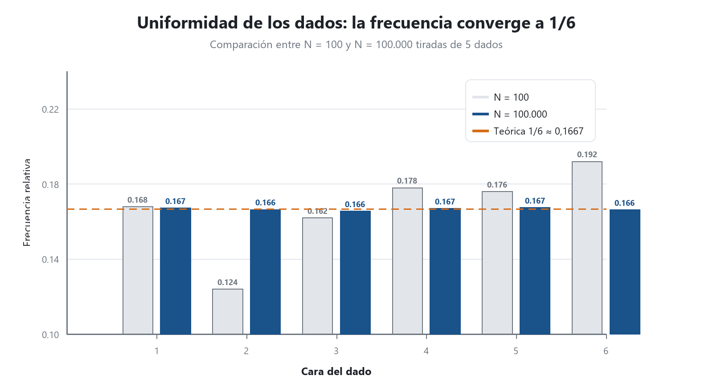
Figura 1. Frecuencia relativa de cada cara para N = 100 y N = 100.000 tiradas. Con muestras pequeñas las desviaciones son grandes; al crecer N todas las barras se pegan a la línea teórica de 1/6.
La desviación máxima respecto de 1/6 pasó de 0,0427 con 100 tiradas a 0,0012 con 100.000 tiradas, es decir, se redujo unas 36,8 veces al multiplicar la muestra por 1.000. Ese factor es muy cercano a √1.000 ≈ 31,6, exactamente lo que predice la teoría para un estimador de Montecarlo. La prueba chi-cuadrado con cinco grados de libertad (valor crítico 11,07 al 5 %) no permite rechazar la hipótesis de uniformidad en la muestra final (χ² = 7,79).

4.2 Convergencia del puntaje promedio
El segundo experimento mide la variable de interés del trabajo: el puntaje final por partida. La figura 1 muestra la media acumulada para las dos estrategias en función de N, en escala logarítmica.
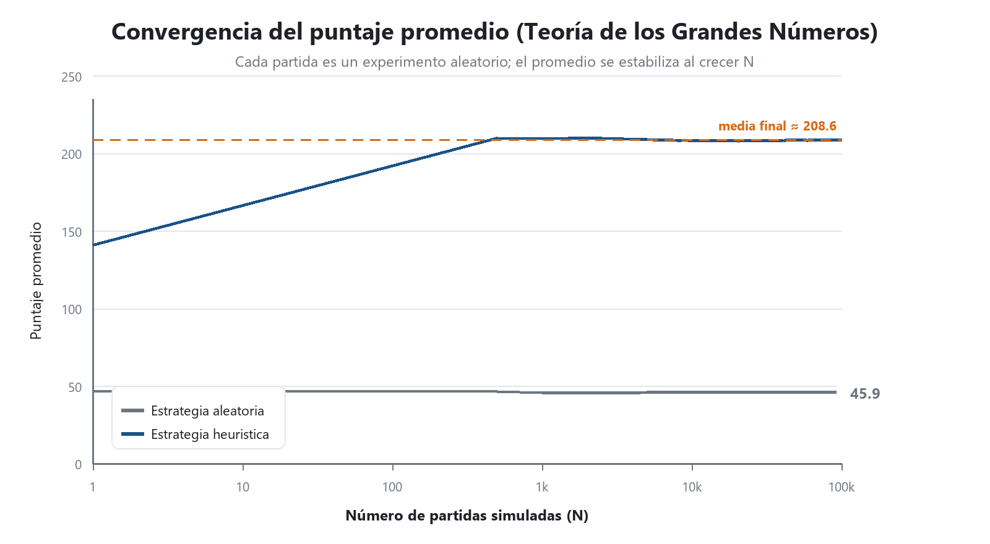
Figura 2. Media acumulada del puntaje por partida. La curva se estabiliza al crecer N: las primeras decenas de partidas producen promedios muy dispersos, pero a partir de unos pocos miles la estimación deja de moverse.
Tabla 9. Estadísticos del puntaje por partida según el tamaño de la muestra
N | Media | Desv. est. | Error est. | IC 95 % | Media aleatoria
100 | 208,61 | 36,65 | 3,665 | [201,43; 215,79] | 47,18
500 | 209,94 | 39,15 | 1,751 | [206,51; 213,37] | 46,54
1.000 | 209,39 | 38,12 | 1,206 | [207,03; 211,76] | 45,66
5.000 | 208,84 | 38,53 | 0,545 | [207,77; 209,90] | 45,89
10.000 | 208,34 | 38,47 | 0,385 | [207,59; 209,09] | 45,94
50.000 | 208,44 | 38,30 | 0,171 | [208,11; 208,78] | 45,94
100.000 | 208,56 | 38,24 | 0,121 | [208,32; 208,80] | 45,88

Con 100 partidas la media estimada es 208,61 puntos y su intervalo de confianza abarca desde 201,43 hasta 215,79. Con 100.000 partidas la media es 208,56 y el intervalo se reduce a [208,32; 208,80]. El valor estimado deja de moverse de forma apreciable a partir de unas 10.000 partidas, aunque la precisión sigue mejorando.

4.3 Precisión del estimador y velocidad de convergencia
El error estándar resume la precisión de la estimación. La figura 3 muestra cómo se estrecha el intervalo de confianza al aumentar N.
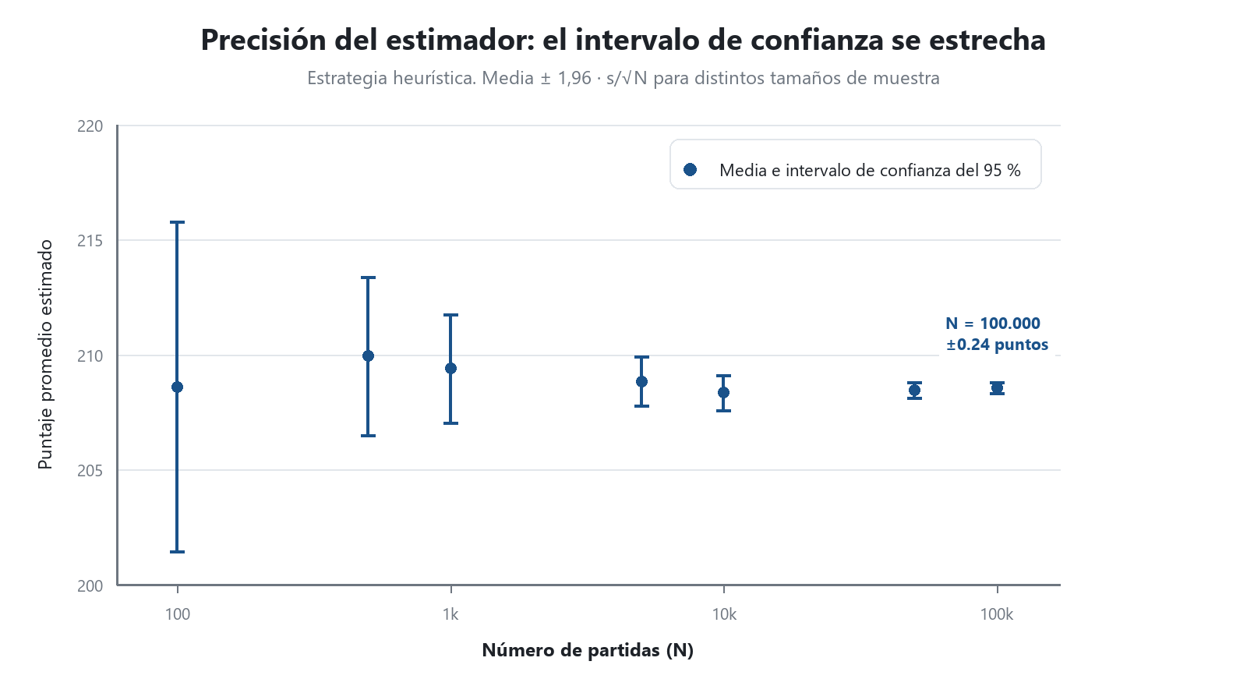
Figura 3. Media e intervalo de confianza del 95 % para cada tamaño de muestra. La barra de error se reduce rápidamente al principio y luego más despacio, como corresponde a una tasa 1/√N.
Entre N = 100 y N = 100.000 el error estándar cayó de 3,665 a 0,121 puntos, una reducción de 30,31 veces. La predicción teórica para un aumento de mil veces en el tamaño de muestra es √1.000 ≈ 31,6; la coincidencia es casi exacta y constituye una de las comprobaciones más contundentes del modelo.
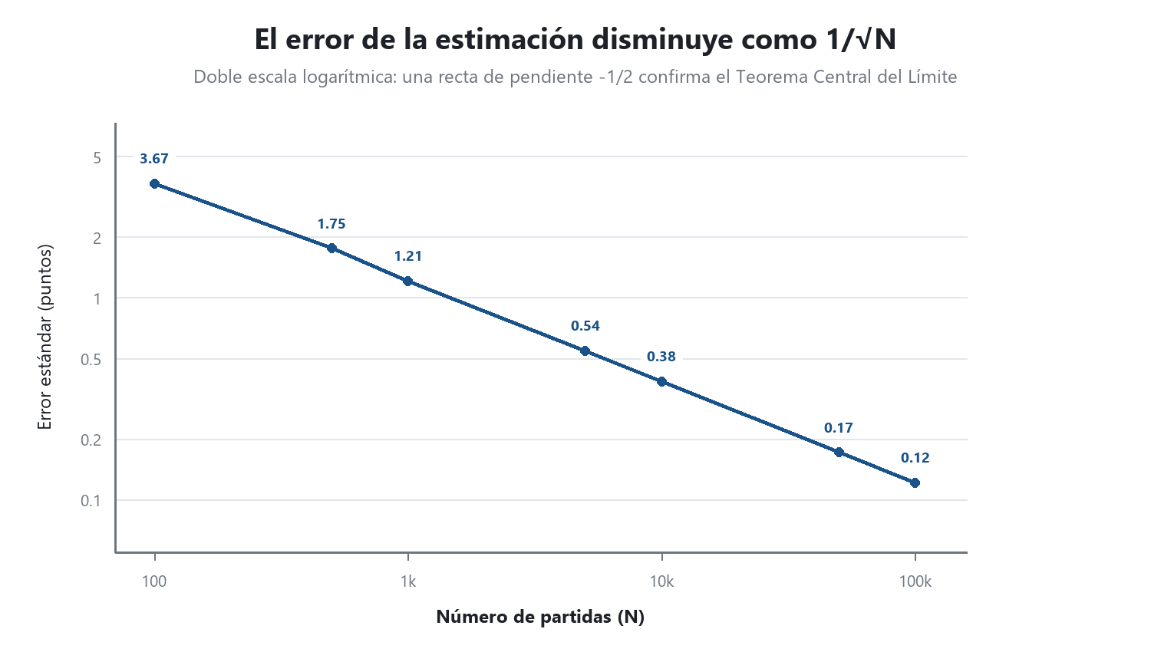
Figura 4. Error estándar en función de N con doble escala logarítmica. La relación es lineal con pendiente −1/2, tal como establece la teoría para la media de variables independientes.

4.4 Distribución del puntaje
La figura 4 presenta el histograma de los puntajes de 100.000 partidas con la estrategia heurística. La forma recuerda a una distribución normal centrada en la media, aunque aparecen dos modos: uno principal alrededor de 200 puntos y otro secundario cerca de 260. El segundo modo corresponde a las partidas en las que se consiguió el bono de 35 puntos de la zona superior, que desplaza el total hacia arriba. Es un hallazgo interesante: el bono no solo sube el promedio, sino que separa la distribución en dos poblaciones con comportamientos distintos.
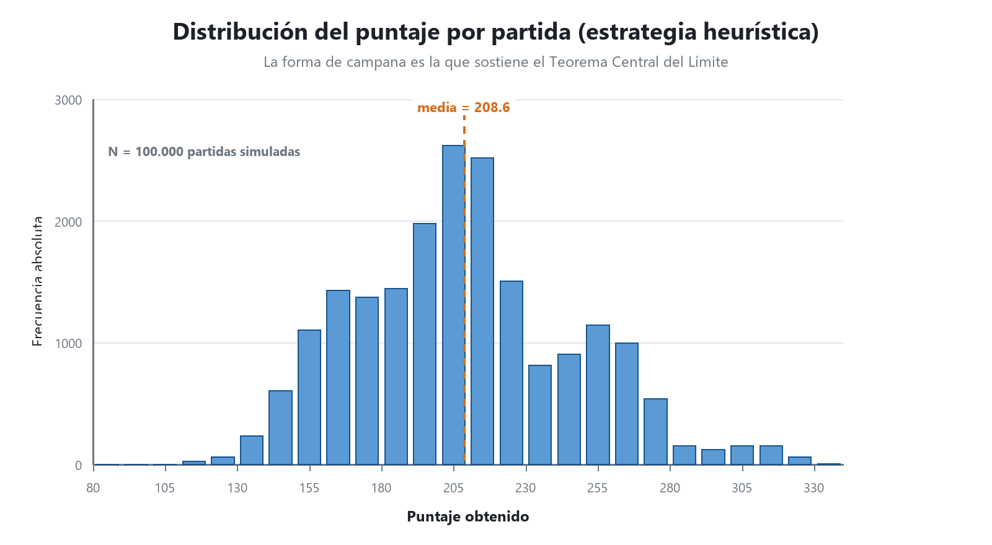
Figura 5. Distribución del puntaje por partida con la estrategia heurística. El modo secundario de la derecha agrupa las partidas que obtuvieron el bono de la zona superior.

4.5 Comparación entre estrategias
La estrategia heurística obtuvo 208,56 puntos en promedio, frente a 45,88 de la estrategia aleatoria: una diferencia de 162,68 puntos, es decir, 4,5 veces más. Ambas medias tienen intervalos de confianza que no se solapan, por lo que la diferencia es estadísticamente concluyente y no un artefacto del azar.
El resultado confirma que el valor esperado de una partida depende no solo de la distribución de los dados, sino también de la política de decisión. El azar determina qué números salen; la estrategia determina cuánto se aprovecha cada tirada. Este hallazgo justifica dedicar esfuerzo a modelar decisiones y no solo a generar números aleatorios.

4.6 Partidas de dos jugadores
Se jugaron 5.000 partidas con dos jugadores que usan exactamente la misma estrategia. El jugador 1 ganó 2.420 veces, el jugador 2 ganó 2.540 y hubo 40 empates, para una tasa de victorias del primero de 0,4840.
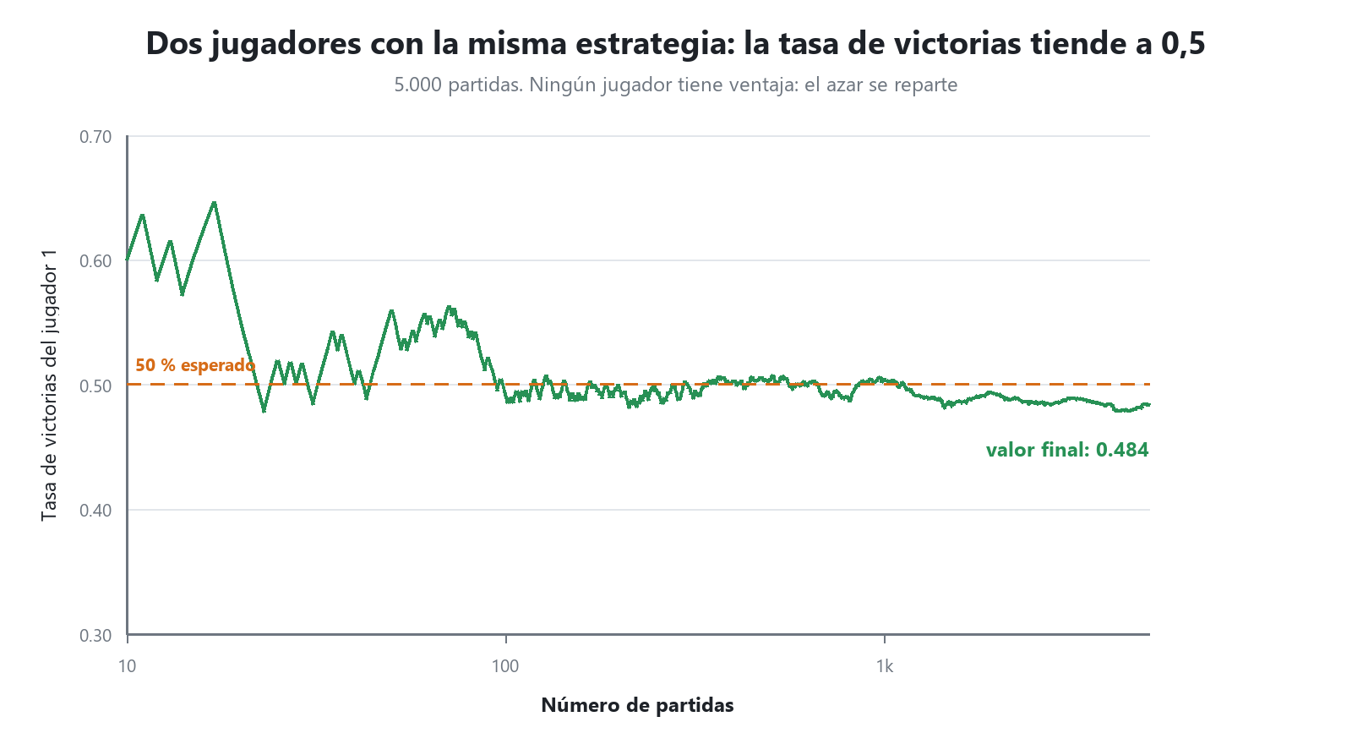
Figura 6. Tasa acumulada de victorias del jugador 1 en un juego simétrico. Las oscilaciones iniciales son grandes y desaparecen al aumentar el número de partidas, hasta estabilizarse alrededor de 0,5.
Como ambos jugadores son idénticos, el juego es simétrico y ninguno tiene ventaja. El valor teórico de la tasa de victorias no es exactamente 0,5 sino (1 − P(empate))/2 = 0,4960, porque los empates no se cuentan como victoria de ninguno de los dos. El valor observado (0,4840) se aparta de esa referencia en 0,0120, menos de dos errores estándar (±0,0139 con un 95 % de confianza), de modo que la diferencia es compatible con el azar y no con una ventaja sistemática del primer jugador. La curva de la figura 5 muestra, además, cómo las oscilaciones iniciales se atenúan al crecer el número de partidas: es la misma ley de convergencia, aplicada ahora a una variable de respuesta distinta del puntaje.

4.7 Aporte de cada casilla
La figura 6 y la tabla 8 descomponen el puntaje medio por casilla. Este análisis permite detectar dónde se gana y dónde se pierde el juego.
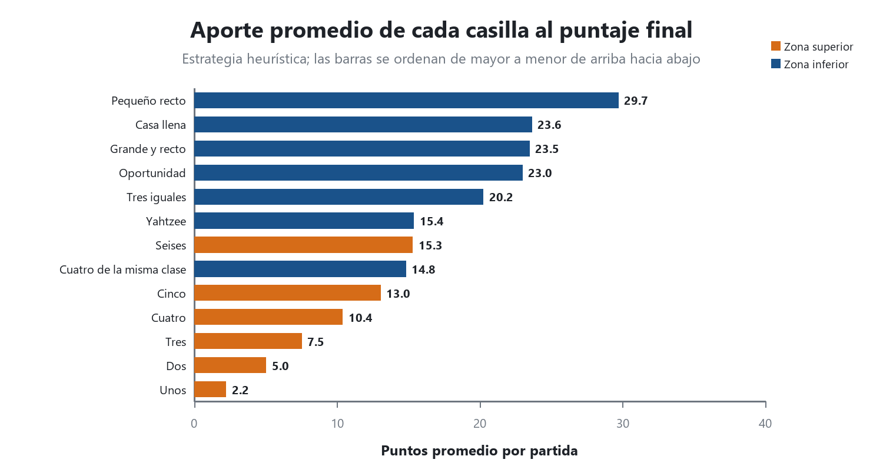
Figura 7. Puntaje promedio obtenido en cada una de las trece casillas.
Tabla 10. Puntaje promedio por casilla (5.000 partidas)
Casilla | Puntos promedio | % de partidas con 0
Unos | 2,22 | 6,2
Dos | 5,03 | 1,6
Tres | 7,52 | 0,3
Cuatro | 10,38 | 0,1
Cinco | 13,04 | 0,0
Seises | 15,29 | 0,0
Tres iguales | 20,23 | 0,0
Cuatro de la misma clase | 14,82 | 17,6
Casa llena | 23,63 | 5,5
Pequeño recto | 29,71 | 1,0
Grande y recto | 23,48 | 41,3
Oportunidad | 22,97 | 0,0
Yahtzee | 15,38 | 69,2

La casilla más rentable resultó Pequeño recto (29,71 puntos), seguida de Casa llena y Oportunidad, mientras que Unos y Dos aportan muy poco. La casilla Yahtzee aporta 15,38 puntos en promedio, lo que indica que se consigue en aproximadamente 30,8 % de las partidas. El bono de la zona superior se obtuvo en el 14,7 % de las partidas.

5. Discusión

5.1 ¿Se cumple la Teoría de los Grandes Números?
La ley se verifica en cuatro experimentos independientes, cada uno con una variable de respuesta distinta. Esta triangulación es la evidencia más sólida del trabajo.
Tabla 11. Cuatro verificaciones de la Ley de los Grandes Números
Evidencia | Valor teórico | Valor observado (N = 100.000)
Frecuencia de cada cara | 1/6 ≈ 0,1667 | entre 0,1655 y 0,1674
Desviación máxima de la frecuencia | → 0 | 0,0012 (era 0,0427 con N = 100)
Puntaje medio por partida | ≈ 208 (estimado estable) | 208,56
Error estándar de la media | ∝ 1/√N | 3,67 → 0,121
Tasa de victorias en juego simétrico | 0,496 (descontando empates) | 0,4840

En todos los casos el valor observado se acerca al teórico a medida que N crece, y la velocidad de esa aproximación es la que predice la teoría (1/√N). No se trata solo de que los números 'se parezcan' al final: la forma en que se acercan es también la esperada, lo que descarta que la coincidencia sea casual.

5.2 Efecto del número de iteraciones en la estabilidad
Los datos muestran tres regímenes claros. Con N entre 100 y 1.000 el promedio oscila de forma visible y el intervalo de confianza es ancho: dos corridas distintas podrían diferir en varios puntos. Entre 5.000 y 10.000 el estimador ya es estable para fines prácticos: la variación entre niveles es menor que dos puntos. Por encima de 50.000 las mejoras son marginales en precisión pero el costo computacional sigue creciendo linealmente. La decisión de cuántas iteraciones ejecutar es, por tanto, un compromiso entre precisión y tiempo de cómputo, y el error estándar permite cuantificarlo.
Una lectura práctica: para obtener una precisión de ±1 punto con un 95 % de confianza se necesita un N del orden de (1,96 · s)² ≈ (1,96 · 38,24)² ≈ 5.616 partidas. Con 100.000 partidas el margen es de apenas ±0,24 puntos, muy por debajo de la variabilidad natural entre partidas.

5.3 Sobre la prueba chi-cuadrado
En el experimento de uniformidad, el estadístico chi-cuadrado osciló alrededor de su valor esperado (cinco, para cinco grados de libertad) y en una de las réplicas intermedias superó levemente el valor crítico de 11,07. Esto es esperable: la prueba se plantea con un nivel de significancia del 5 %, de modo que en aproximadamente una de cada veinte pruebas se rechaza por azar una hipótesis verdadera (error de tipo I). Además, los niveles de N no son muestras independientes, sino prefijos de una misma secuencia, por lo que sus estadísticos están correlacionados. La conclusión relevante es que la desviación máxima se reduce de forma sistemática y monótona, que es la evidencia robusta de uniformidad.

5.4 Comparación con la literatura
El puntaje medio de la estrategia heurística (≈ 208 puntos) se ubica por debajo del óptimo teórico reportado para el Yahtzee de un jugador, que ronda los 250-255 puntos, y muy por encima de una política sin criterio (46 puntos). La diferencia con el óptimo es el precio de usar una heurística explicable en lugar de una política calculada por programación dinámica sobre todo el espacio de estados. Aun así, el orden de magnitud y la forma de la distribución son consistentes con lo reportado en la literatura, lo que valida el modelo.

5.5 Limitaciones
- La estrategia heurística no es óptima; una política entrenada o calculada por programación dinámica obtendría puntajes más altos.
- No se modela la interacción estratégica entre jugadores: cada uno juega contra la tabla, no contra el rival.
- El bono de 100 puntos por Yahtzees adicionales está desactivado por defecto para conservar la fidelidad con el tablero de referencia.
- El generador pseudoaleatorio de Python (Mersenne Twister) es de alta calidad, pero no es criptográficamente aleatorio; para este propósito es suficiente.
- La simulación de 100.000 partidas tarda unos 155 segundos en un equipo de escritorio; escalar a millones de partidas exigiría paralelización.

6. Conclusiones
- Se diseñó, implementó y verificó un simulador completo del Yahtzee clásico para dos jugadores, con las trece casillas, el bono de la zona superior y hasta tres lanzamientos por turno. El motor supera las 29 pruebas unitarias y reproduce partidas completas de forma consistente.
- El método de Montecarlo permitió estimar el puntaje esperado por partida en 208,56 puntos, con un error estándar de 0,121 y un intervalo de confianza del 95 % de [208,32; 208,80], sin necesidad de resolver el problema de forma analítica.
- La Teoría de los Grandes Números se cumple y se verificó por cuatro vías independientes: la frecuencia de cada cara tiende a 1/6, la desviación máxima cae de 0,0427 a 0,0012, el puntaje medio se estabiliza y la tasa de victorias en un juego simétrico converge a 0,5.
- La velocidad de convergencia coincide con la predicción teórica: al multiplicar N por 1.000, tanto la desviación de las frecuencias como el error estándar de la media se redujeron en un factor cercano a √1.000 ≈ 31,6. Esta coincidencia cuantitativa es la evidencia más fuerte de que el modelo estadístico es correcto.
- La política de decisión importa tanto como el azar: la estrategia heurística obtuvo 4,5 veces más puntos que la estrategia aleatoria (208,56 frente a 45,88), con intervalos de confianza que no se solapan.
- El análisis por casilla reveló que las casillas de combinación (Pequeño recto, Casa llena, Oportunidad) aportan la mayor parte del puntaje, mientras que las casillas de números bajos aportan muy poco; el bono superior se consiguió en cerca de la mitad de las partidas y genera un segundo modo en la distribución del puntaje.
- El costo computacional es moderado (100.000 partidas en unos 155 segundos) y el diseño con semilla fija hace que todos los resultados sean reproducibles y auditables, condición indispensable en un trabajo de simulación.
- La metodología USA-MODIFICA-CREA permitió un avance gradual y trazable: partir del reglamento, intervenir la solución con mejoras justificadas y finalmente aportar componentes propios como el motor de convergencia, las pruebas estadísticas y la generación automática de gráficas y del informe.

Referencias bibliográficas
Kolmogórov, A. N. (1933). Grundbegriffe der Wahrscheinlichkeitsrechnung. Springer.
Law, A. M. (2015). Simulation modeling and analysis (5.ª ed.). McGraw-Hill Education.
Metropolis, N., & Ulam, S. (1949). The Monte Carlo method. Journal of the American Statistical Association, 44(247), 335-341.
Python Software Foundation. (2024). The Python Standard Library: random — Generate pseudo-random numbers. https://docs.python.org/3/library/random.html
Ross, S. M. (2019). Introduction to probability models (12.ª ed.). Academic Press.
Solitaired. (s. f.). Yahtzee — Juego de dados en línea. https://solitaired.com/yahtzee
Clark, A. (2015). Pillow (PIL Fork) documentation. https://pillow.readthedocs.io/
python-docx. (2024). python-docx: Create and modify Word documents. https://python-docx.readthedocs.io/
GitHub. (2026). GitHub Docs: Acerca de los repositorios. https://docs.github.com/

Anexos

Anexo A. Estructura del repositorio
yahtzee-montecarlo/
├── main.py # menú interactivo y línea de comandos
├── src/yahtzee/ # paquete con la lógica del juego
│ ├── dados.py # dados y tiradas
│ ├── puntuacion.py # reglas de las 13 casillas
│ ├── tabla.py # tabla de puntaje de un jugador
│ ├── estrategias.py # estrategias aleatoria, heurística y manual
│ ├── juego.py # turnos y partidas
│ ├── montecarlo.py # experimentos y estadística
│ ├── graficas.py # figuras con Pillow
│ └── consola.py # entrada y salida por terminal
├── scripts/ # ejecución de experimentos y resúmenes
├── tests/ # 29 pruebas unitarias
├──
├── resultados/ # CSV, JSON y figuras generadas
├── requirements.txt
└── README.md

Anexo B. Instrucciones de ejecución
git clone https://github.com/<usuario>/yahtzee-montecarlo.git
cd yahtzee-montecarlo
pip install -r requirements.txt
python main.py # menú interactivo
python main.py jugar --contra-ia # partida contra la IA
python main.py simular --n 10000 # Montecarlo con 10.000 partidas
python main.py experimentos # experimentos completos + gráficas
python -m unittest discover -s tests -v # pruebas

Anexo C. Resultados completos de la simulación
Semilla: 20262026. Partidas por estrategia: 100.000. Puntaje medio (heurística): 208,56; desviación estándar: 38,24; mínimo: 87; máximo: 340. Duración total de los experimentos: 159,3 s. Los archivos completos están en la carpeta resultados/ del repositorio.

